REDES DE GERAÇÃO DE RENDA LIDERADAS POR MULHERES EM AÇAILÂNDIA: COMPREENSÃO E IMPACTO SOCIOECONÔMICO

TERRITÓRIO, CULTURA E IDENTIDADES

RESUMO
Este estudo examina as redes de geração de renda lideradas por mulheres em Açailândia, Maranhão, a comunidade do Pequiá. O objetivo é compreender a estruturação dessas redes, o modus operandi e seu impacto socioeconômico. A metodologia empregada é qualitativa e exploratória, adotando uma abordagem de triangulação metodológica. Foram analisados três grupos de mulheres envolvidas em atividades econômicas na região: Restaurante Sabor da Conquista, Mulheres artesãs e Da horta para cozinha.Os resultados desta pesquisa evidenciam a importância dos grupos de mulheres que se organizam em torno de atividades econômicas para a geração de renda e o fortalecimento da comunidade do Pequiá, em Açailândia. Essas redes emergem como resposta à exclusão enfrentada por mulheres que estão fora do mercado formal de trabalho, seja por falta de qualificação acadêmica, seja devido às demandas domésticas.
Palavras-chave. Negócios inclusivos. Empreendedorismo Feminino. Redes de Geração de Renda.
INTRODUÇÃO
Nas últimas décadas, observou-se um aumento na participação das mulheres no mercado de trabalho formal. Contudo, apesar desses avanços, persistem desafios significativos para as mulheres ao buscarem estabelecer-se profissionalmente. Essas complexidades são ainda mais acentuadas em comunidades periféricas, onde as mulheres enfrentam vulnerabilidades econômicas e níveis de escolaridade mais baixos. Tal contexto ressalta a importância de investigar como as mulheres, em suas diversas realidades, buscam sua inserção no mercado de trabalho.
A cidade de Açailândia destaca-se nacionalmente como um polo agroindustrial, com o setor siderúrgico e a exportação de ferro gusa como principais fontes de renda. No entanto, o bem-estar econômico gerado pela atividades não alcança toda a população. Por trás desse setor econômico dominante, existem redes de apoio e iniciativas de geração de renda que oferecem oportunidades para grupos desenvolverem atividades econômicas, contribuindo para a diversificação da economia local e a inclusão de grupos historicamente marginalizados.
Partindo desse ponto, o presente artigo tem como objetivo analisar as redes de geração de renda lideradas por mulheres na comunidade do Pequiá, em Açailândia. Esta comunidade é reconhecida por sua luta em relação ao setor industrial instalado, buscando melhorias frente aos impactos da atividade siderúrgica. O artigo parte da seguinte problematização: Como estão estruturadas as redes de geração de renda lideradas por mulheres em Açailândia, Maranhão, e qual o impacto no contexto socioeconômico local?. Esta questão de pesquisa reflete a necessidade de analisar a organização, operação, desafios e oportunidades das redes em questão, destacando seu papel crucial na promoção do desenvolvimento econômico e na contribuição para a inclusão social na região.
ASPECTOS METODOLOGICOS
Com o objetivo de compreender a estruturação e o funcionamento das redes de geração de renda envolvendo mulheres em Açailândia, em suas características e o impacto socioeconômico, foi adotado uma metodologia qualitativa de caráter exploratório, adotando uma abordagem de triangulação metodológica. Mathison (1988) defende que a utilização de diferentes métodos pode ajudar a minimizar as influências pessoais e metodológicas em uma pesquisa. Como cada método tem suas limitações, a triangulação consiste em um processo complexo de comparar cada método com outro para aumentar sua validade interna e externa, com base no mesmo problema de pesquisa. Segundo Denzin e Lincoln (2005), o objetivo principal da integração de métodos é obter a convergência de resultados de pesquisa, que seriam considerados válidos se levassem às mesmas conclusões.

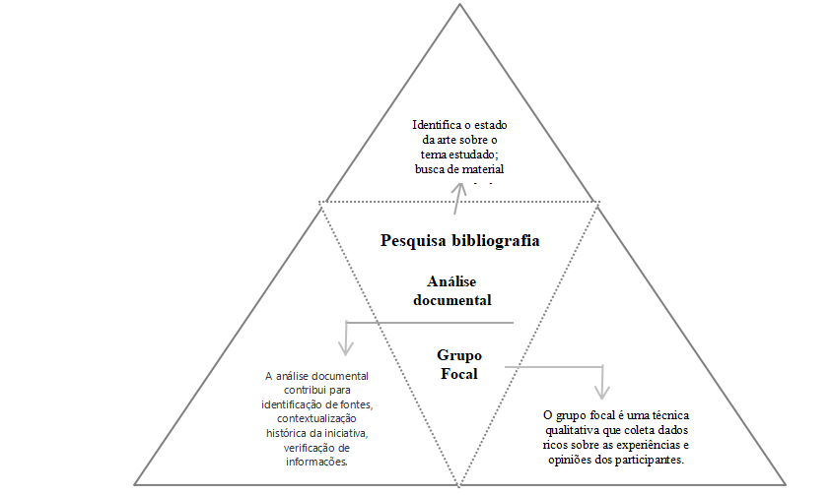
Figura 01. Triangulação metodológica

Fonte: Adaptado de Denzin, Lincoln (2011)
RESULTADOS
Na comunidade do Pequiá, as mulheres enfrentam não apenas as desigualdades impostas pelo mercado de trabalho, mas também desafios ampliados pelo contexto periférico da comunidade. Com pouca formação e qualificação para os negócios, elas se esforçam para empreender e, ao mesmo tempo, enfrentam jornadas duplas/triplas de trabalho. Além disso, sofrem com as externalidades negativas advindas de setores poluidores ou atividades econômicas que afetam a saúde e o meio ambiente da comunidade, o que as desafia ainda mais a desenvolver suas atividades empreendedoras. Na busca pela reestruturação econômica e social da comunidade, são desenvolvidas iniciativas de geração de renda, os grupos de mulheres surgiram como uma resposta às necessidades e desafios enfrentados pela comunidade, tonando-se importantes fontes de geração de renda e empoderamento feminino. Os resultados evidenciam que essas redes emergem em resposta à exclusão enfrentada por mulheres que estão fora do mercado formal de trabalho, cada empreendimento desses proporciona a oportunidade de engajamento econômico e participação ativa na sociedade. Evidenciando a presença de estruturas institucionais, formais e informais, que oferecem suporte e encorajamento às iniciativas empreendedoras. Além de contribuírem para a geração de renda, s fomentam a inclusão social e fortalecem o sentimento de pertencimento comunitário.
RELAÇÃO COM A SESSÃO
Ao investigar as iniciativas de geração de renda lideradas por mulheres na comunidade do Pequiá, o estudo explora não apenas as dinâmicas econômicas locais, mas também as relações de identidade e cultura que permeiam essas atividades em um contexto territorial específico. Através da análise o artigo busca compreender como as práticas sociais e econômicas estão entrelaçadas com as identidades locais e as dinâmicas territoriais da comunidade.
REFÊRENCIAS.
DENZIN, N. K.; LINCOLN, Y. S. The SAGE handbook of qualitative research. California: Sage Publications, 2011.
MATHISON, S. Why triangulate?. Educational Researcher, v. 17, n. 2, p. 13-17, 1998.

